ETUDIANTS TITULAIRES DU B.T.S.

MV, MTE, TSMA et MAVTPM

ETUDIANTS TITULAIRES DU D.U.T.

Génie Mécanique option Automobile

DEVENEZ

STAGIAIRE EXPERT EN AUTOMOBILE

Dans un cabinet affilié à la
Fédération Française de l’Expertise Automobile (F.F.E.A.)

ou à
l’Union Professionnelle des Expert en Automobile Salariés (U.P.E.A.S.)

en suivant une formation POST-BTS :

METHODES DE REPARATION DES CARROSSERIES AUTOMOBILES

au

LYCEE MONGE DE SAVIGNY SUR ORGE

RENSEIGNEMENTS : Monsieur le Directeur Délégué aux Formations du
Lycée Gaspard Monge
1 place Monge
91600 SAVIGNY SUR ORGE
Tél : 01.69.05.47.43 – fax : 01.69.05.76.66.

C:\Windows\Imprimés\06_9798
LYCEE GASPARD MONGE DE SAVIGNY SUR ORGE
FORMATION POST- BTS DES EXPERTS EN AUTOMOBILE

LE CYCLE DE FORMATION DURE 3 ANS

1ère année au Lycée Monge (entrée début septembre)
 16 semaines (non consécutives) en milieu professionnel.
Cette formation est sanctionnée par un certificat de formation délivré par un jury.

2ème et 3ème année :
Les titulaires du certificat de formation aux méthodes de réparation des carrosseries automobiles signeront un contrat en qualité de stagiaire dans un cabinet d'expert automobile affilié à FFEA ou à l’UPEAS. A l'issue de la 2ème année (dernière année), le stagiaire présentera l'examen terminal du diplôme d'Expert en Automobile (décret n° 95.493 du 25 avril 1995).

Pourquoi la Profession a-t-elle choisi le Lycée Monge ?

Pour son emplacement :

¶ à cinq minutes à pied de la gare de Savigny sur Orge, reliée à Paris par le RER ligne C, à Versailles par Massy-Palaiseau et à Etampes et Dourdan par Brétigny sur Orge.
¶ à cinq minutes en voiture de la sortie "Savigny sur Orge" de l'autoroute du Sud.
¶ à proximité de Paris (20 mn par le RER).

Pour son équipe de professeurs particulièrement expérimentés dans la formation des experts en automobile.  Pour son équipement en matériel performant et identique à celui utilisé par les entreprises.  Pour son ouverture sur le monde professionnel,  Pour sa localisation dans la vallée de l'Orge.  L'HEBERGEMENT :  Plusieurs possibilités vous seront proposées lors de  L’entretien pour l’admission.  INFORMATIONS COMPLEMENTAIRES :  Ecrire à :  Monsieur le Directeur Délégué aux Formations du Lycée Gaspard Monge  1 place Monge  91600 Savigny sur Orge  Tél : ( 01.69.05.47.43) | 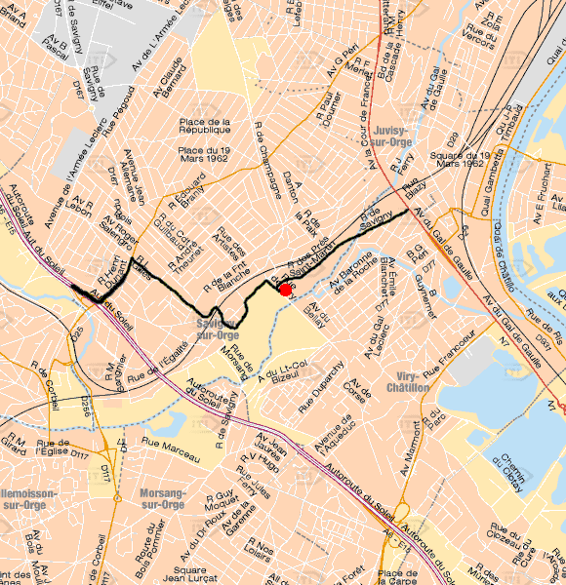  AUTOROUTE A6  Nationale 7  Lycée MONGE  Gare Ligne C RER
 | PLAN DE SITUATION

LYCEE G. MONGE ANNEE SCOLAIRE 20../20..
1 place Monge
91600 SAVIGNY SUR ORGE

PHOTO
Tél : 01.69.05.47.43

DEMANDE D'ADMISSION EN FORMATION POST BTS :
METHODES DE REPARATION DE CARROSSERIE AUTOMOBILE
(EXPERT EN AUTOMOBILE)

NOM : …………………………………………….. Prénom : …………………………………………….

Né (e) le : …../…../………. à : ……………………………………………………………………………..

Adresse : …………………………………………………………………………………………………….

Code postal : …………………. Ville : …………………………………………………………………….

Tél. : …………………………………………… E. Mail : ………………………….@.............................

Etablissement d’origine : ………………………………………………………………………………… .

La sélection des candidatures est faite sur dossier et entretien.

Dossier de candidature (à retourner avant le 30 mai de l’année en cours).

Il devra être composé des pièces suivantes :

Demande d’admission en formation Post BTS complétée

 Copie du BTS ou du DUT. Pour les élèves de la session en cours, l'inscription sera définitive après confirmation de l'obtention du diplôme.

 Copie des résultats scolaires obtenus durant les deux dernières années de formation BTS ou DUT. (les bulletins manquants seront adressés par courrier séparé ou apportés le jour de l'entretien).

 Lettre de motivation.

 1 enveloppe timbrée (format 11 x 22) complétée à l’adresse du candidat.

2 photos

Si votre candidature est retenue, une convocation à un entretien d’admission vous sera adressée par courrier.
Dans le cas contraire, votre dossier vous sera retourné.

